宿迁市交通运输局
2014年政府信息公开年度报告
（2015年3月30日）

根据《中华人民共和国政府信息公开条例》（以下简称《条例》）、《国务院办公厅关于印发2014年政府信息公开工作要点的通知》（国办发〔2014〕12号）和《省政府办公厅关于进一步做好政府信息公开有关工作的通知》（苏政传发〔2014〕203号）等要求，现向社会公布市交通运输局2014年度政府信息公开年度报告。本报告所列数据的统计时限为2014年1月1日至2014年12月31日。本报告通过宿迁市交通运输局网站网站“网上宿迁”（(http:/jtj.suqian.gov.cn/）公布。如对本报告有疑问，请与宿迁市交通运输局办公室联系（地址：宿迁市洪泽湖路151号，邮编：223800，电话：84355101，电子邮箱：sqjtzhb@163.com）。
一、概况
2014年，我局按照《条例》的要求，积极推进政府信息公开，主要抓好以下几个方面的工作：
（一）加强学习，提高认识。认真学习贯彻《中华人民共和国政府信息公开条例》和中共中央办公厅、国务院办公厅《关于深化政务公开加强政务服务的意见》及省、宁波、本市有关政府信息公开的规定，进一步增强开展政府信息公开工作的自觉性和主动性。
（二）落实制度，加强管理。按照“政府信息以公开为原则，不公开为例外”的总体要求，严格落实主动公开制度、审核制度、依申请公开制度等制度。继续发挥局政府信息公开工作领导小组作用，强化领导小组职能，局办公室与机关各科室、下属各单位联动，基本形成了分级管理层层落实的工作和责任机制。
（三）规范内容，提高质量。公开内容更加充实，对政务公开的范围、内容、形式、制度等作了进一步明确。规范政府信息公开程序，深化政府信息公开内容，进一步提高政府信息公开水平。
二、政府信息公开情况
（一）主动公开方面
1、主动公开政府信息的数量
我局2014年累计主动公开政府信息961条，主要内容为交通建设、行业管理、便民服务等，全文电子化率达100%。
我局还积极尝试在非政府官方网站，发布百姓关注的交通信息，进一步拓展公开渠道。
我局通过微博@宿迁交通、宿迁论坛等百姓喜闻乐见的平台发布与百姓出行相关的民生交通信息并与网友积极互动，对网友关注的问题及时进行回复。2014年@宿迁交通共发布微博339条；2014年度在宿迁论坛等网站发帖110余个，回复网友各类问题1900余条。
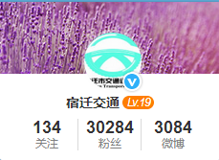
我局96196交通服务热线共受理市民各类咨询、投诉13000余人次。自新网站开始投入使用以来，市交通运输局网站总访问量已突破83万次。


2、主动公开政府信息的形式
我局主要通过政府网站公开政府信息。政府网站信息公开专栏具有满足公众查阅政府信息需要的指南管理、目录管理、信息录入、依申请公开管理、网上咨询等多种功能，适应了公众对方便快速查阅政府信息的基本需求。
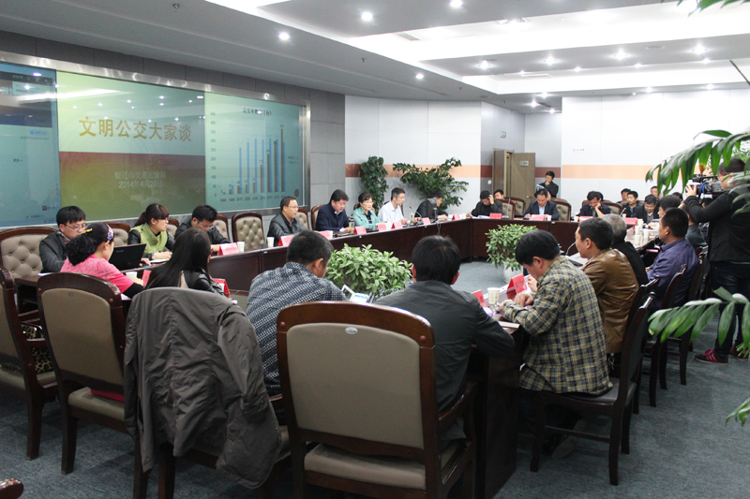
为更好地贯彻落实市委、市政府《关于进一步加强和改进新闻发布的实施办法》，结合党的群众路线教育实践活动，围绕市民关心关注的公交文明等热点问题，在2014年4月，我局举办了“公交文明大家谈网络互动活动”，该活动紧扣“文明城市”创建需要，起到了较好的宣传作用。
（二）依申请公开政府信息的情况
2014年我局未出现受理依申请公开政府信息的情况。
（三）不予公开方面
按照宿迁市人民政府办公室文件《市政府办公室关于做好市级部门单位预算信息公开工作的通知》（宿政办发〔2013〕 245号）文件精神，2014年度“三公”经费未予公开。我局将从2015年度将按规定执行公开。
（四）政府信息公开的收费及减免情况
2014年我局在受理依申请公开政府信息过程中，未发生政府信息公开的收费和减免情况。
（五）因政府信息公开申请行政复议、提起行政诉讼的情况
2014年，我局没有收到政府信息公开行政复议申请，也未发生针对我局有关政府信息公开事务的行政诉讼和申诉。
- 政策措施及热点舆情解读回应情况
2014年我局共解读政策法规类13项，未发生舆情类问题。
四、存在问题和下一步工作打算
2014年，我局政府信息公开工作取得了一定的进展，但与公众的需求还存有差距。今后，结合工作中存在的问题和不足，我们将采取如下几点措施加以改进：
（一）进一步深化公开内容，加强信息公开时效性，提高行政透明度。从公众需求出发，按照“谁制作、谁公开，谁保存、谁公开”和“公开为原则、不公开为例外”的总体要求，进一步扩大主动公开政府信息的范围，提高主动公开政府信息的数量。
（二) 进一步扩大公开途径，方便公众查阅政府信息。加强公共查阅场所建设，加强网站规范化建设，使查阅内容更加丰富，查阅方式更加便捷。
（三）进一步加强政府信息公开的宣传培训力度。重点围绕政府信息公开的重要意义、《条例》和《规定》内容，相关保密知识等方面进行培训，增强我局机关工作人员的信息公开意识和服务意识，提高信息公开工作水平，使政府信息公开制度更好地发挥作用。

附表：政府信息公开情况统计表（2014年度）

政府信息公开情况统计表
（2014年）
填报单位（盖章）：
统 计 指 标 | 单位 | 统计数
一、主动公开情况
（一）主动公开政府信息数  （不同渠道和方式公开相同信息计1条） | 条 | 961
其中：主动公开规范性文件数 | 条 | 32
制发规范性文件总数 | 件 | 193
（二）通过不同渠道和方式公开政府信息的情况
1﹒政府公报公开政府信息数 | 条 | 0
2．政府网站公开政府信息数 | 条 | 556
3﹒政务微博公开政府信息数 | 条 | 339
4﹒政务微信公开政府信息数 | 条 | 12
5﹒其他方式公开政府信息数 | 条 | 110
二、重点领域信息公开情况
（一）公开行政审批信息数 | 条 | 22
（二）公开行政处罚信息数 | 条 | 0
（三）公开本部门财政信息数 | 条 | 0
三、回应解读情况
（一）回应公众关注热点或重大舆情数  （不同方式回应同一热点或舆情计1次） | 次 | 3
（二）通过不同渠道和方式回应解读的情况
1﹒参加或举办新闻发布会总次数 | 次 | 1
其中：主要负责同志参加新闻发布会次数 | 次 | 1
2﹒政府网站在线访谈次数 | 次 | 1
其中：主要负责同志参加政府网站在线访谈次数 | 次 | 1
3﹒政策解读稿件发布数 | 篇 | 1
4﹒微博微信回应事件数 | 次 | 112
5﹒其他方式回应事件数 | 次 | 1900
四、依申请公开情况
（一）收到申请数 | 件 | 0
1﹒当面申请数 | 件
2﹒传真申请数 | 件
3﹒网络申请数 | 件
4﹒信函申请数 | 件
（二）申请办结数 | 件 | 0
1﹒按时办结数 | 件
2﹒延期办结数 | 件
（三）申请答复数 | 件 | 0
1﹒属于已主动公开范围数 | 件
2﹒同意公开答复数 | 件
3﹒同意部分公开答复数 | 件
4﹒不同意公开答复数 | 件
其中：涉及国家秘密 | 件
涉及商业秘密 | 件
涉及个人隐私 | 件
危及国家安全、公共安全、经济安全和社会稳定 | 件
不是《条例》所指政府信息 | 件
法律法规规定的其他情形 | 件
5﹒不属于本行政机关公开数 | 件
6﹒申请信息不存在数 | 件
7﹒告知作出更改补充数 | 件
8﹒告知通过其他途径办理数 | 件
五、行政复议数量 | 件 | 0
（一）维持具体行政行为数 | 件
（二）被依法纠错数 | 件
（三）其他情形数 | 件
六、行政诉讼数量 | 件 | 0
（一）维持具有行政行为或者驳回原告诉讼请求数 | 件
（二）被依法纠错数 | 件
（三）其他情形数 | 件
七、举报投诉数量 | 件 | 0
八、依申请公开信息收取的费用 | 万元 | 0
九、机构建设和保障经费情况
（一）政府信息公开工作专门机构数 | 个 | 1
（二）设置政府信息公开查阅点数 | 个 | 5
（三）从事政府信息公开工作人员数 | 人 | 2
1﹒专职人员数（不包括政府公报及政府网站工作人员数） | 人 | 0
2﹒兼职人员数 | 人 | 2
（四）政府信息公开专项经费（不包括用于政府公报编辑管理及政府网站建设维护等方面的经费） | 万元 | 2
十、政府信息公开会议和培训情况
（一）召开政府信息公开工作会议或专题会议数 | 次 | 1
（二）举办各类培训班数 | 次 | 1
（三）接受培训人员数 | 人次 | 40
单位负责人：沈学标 审核人：卢勇 填报人：周思 徐靖
联系电话：84355101 填报日期：2015年3月30日

